**Esclarecimentos em relação aos Aspectos éticos**

Os autores informam que, de acordo com as características metodológicas do estudo, não há necessidade da aprovação Comitê de Ética em Pesquisa, uma vez que os resultados são baseados em análise de vídeos, relatórios e documentos.

Irati, Paraná, 6 de fevereiro de 2014.



Maria Angélica Binotto

Michel Milistetd

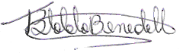

Tania R. Bertoldo Bendetti



Fabio Araujo Almeida